DATA YANG BENER



Gambar grafik input pwm terhadap RPM

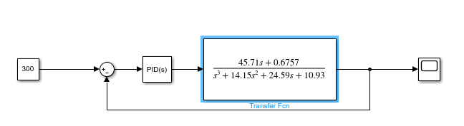

Gambar transfer fungsi di Simulink

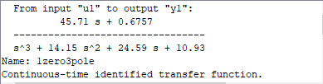

Transfer fungsi yang dihasilkan

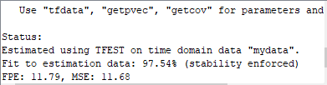

Error yang dihasilkan

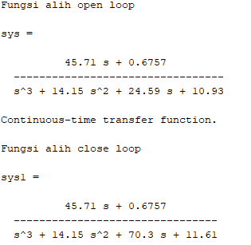

Fungsi alih open loop dan close loop

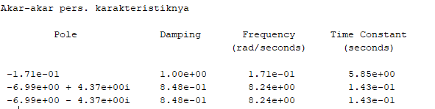

Mengecek kestabilan close loop (akar negative semua berarti stabil)

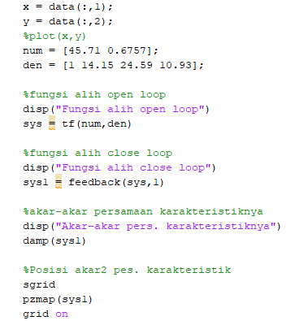

Codingan matlab untuk perhitungan diatas

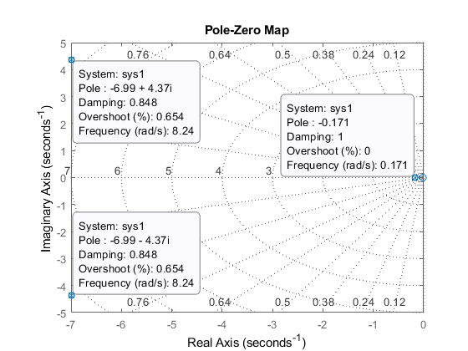

Pole zero map

TUTORIAL

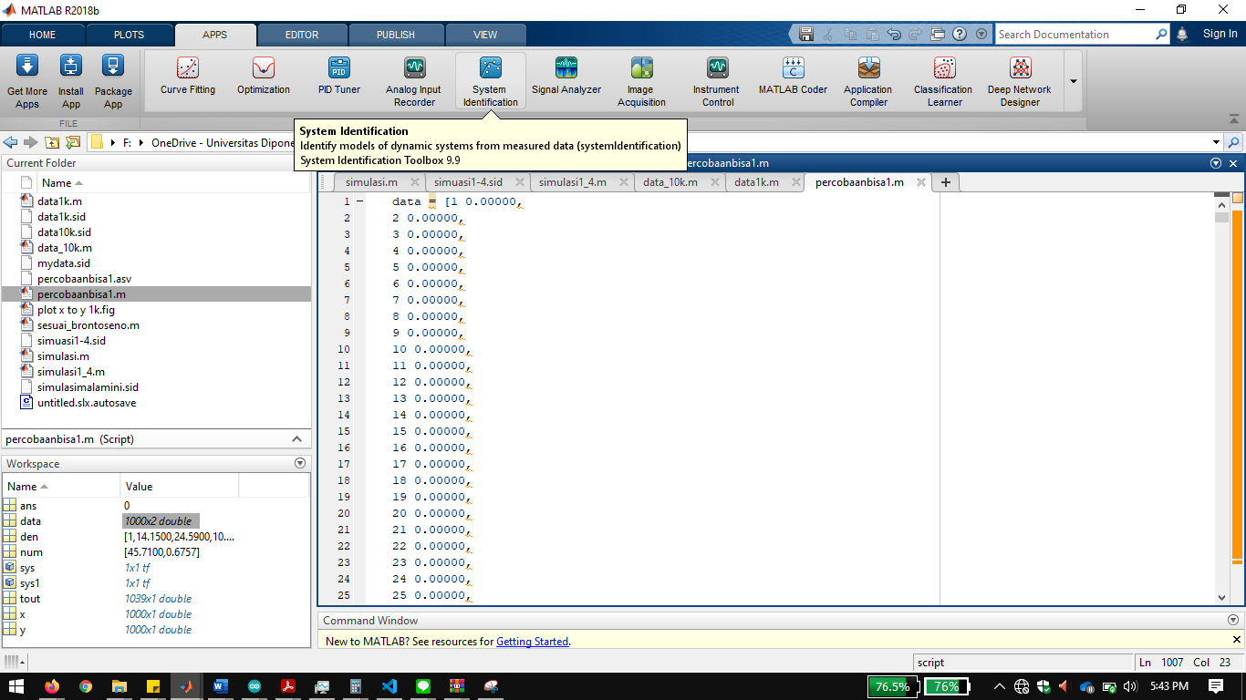

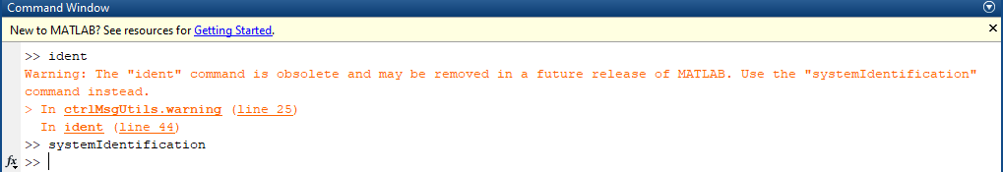

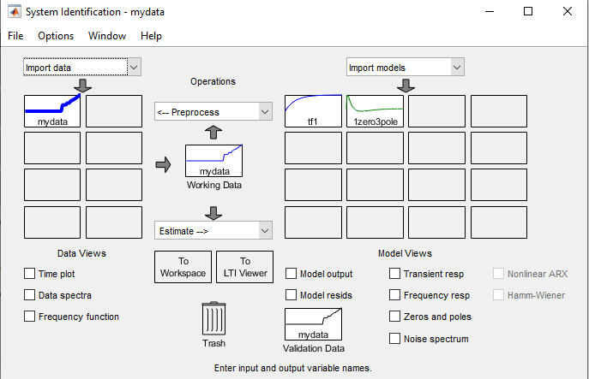

Memanggil fungsi system identification

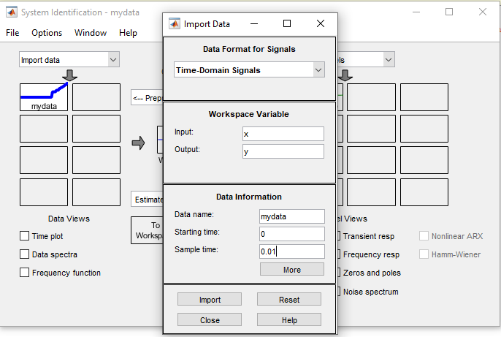

Memasukan data dari workspace ke data yang ingin di olah

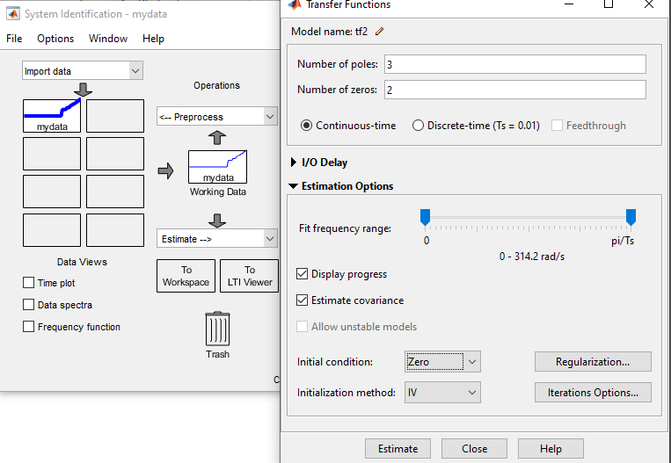

Mengolah data yang sudah di import ke transfer fungsi